**우앱이를 위한 특급 마지막 구현목록**

우앱이를 위한 특급 마지막 구현목록임

아. 지금까지 수고하셧듬

볼트밖에 쳐못쓰는 아트 쉑qt이랑 머하면 파업하는 누군가랑 같이해서 암걸린거 나도 앙ㅁ.

근데 이게 바로 인생 아니겠누, 이런거 미리 겪어보고 좋은거지,

이 밑은 너가 해줄 마지막 작업들이 있음.

|  |  |
| --- | --- |
| 님이 하셔야 할 것. |  |
| 1. 유니티 ads 적용. |  |
| 1. 남은 버그 ~~드라실~~ 고치기 |  |
| 1. 마지막 빌드 준비, 튜토리얼 맵 조금 더 늘리기. // 들고있는 무기 스프라이트 교체. |  |

1. **유니티 ads 적용.**

광고의 방식은 너가 돈 벌고 싶은 방식대로 하자.

광고가 나오는 구간은 일시정지 눌렀을 때, 죽었을 때, 다음 스테이지로 넘어가는 때( 이때는 넘어가는 중간에 씬을 만들어서 몇초 기다리게 하자. 맨처음 시작버튼 누르고 로딩 구간 나오는것처럼 말이야.) 에 광고가 나오게 합시다잉.

1. **남은 버그 고치기**

이건 내가 버그가 무엇이 있는지 잘 모르겠어서 추상적으로 말해드림.

저번에 스킬 전부 다 구현하라는거 아직 안한ㄴ거 아니지? 다했다고 믿고 말하는거임.

버그나거나 최적화가 좀 그지같이 되있는 것들은 고치셈.

1. **이름이 기니 생략.**

3-1. 빌드 준비

빌드 준비는 내가 나중에 아이콘 올려줄 테니 그걸 따로 교체해서 쓰심됨.

3-2. 튜토리얼 맵 조금 더 늘리기

튜토리얼이 확실히 작아서 조금만 더 길게 늘리자. 스프라이트 배치는 너가 마음껏 바꿔.

3-3. 무기 스프라이트 교체 및 너 마음대로 맵 커스텀ㄱ ㄱ

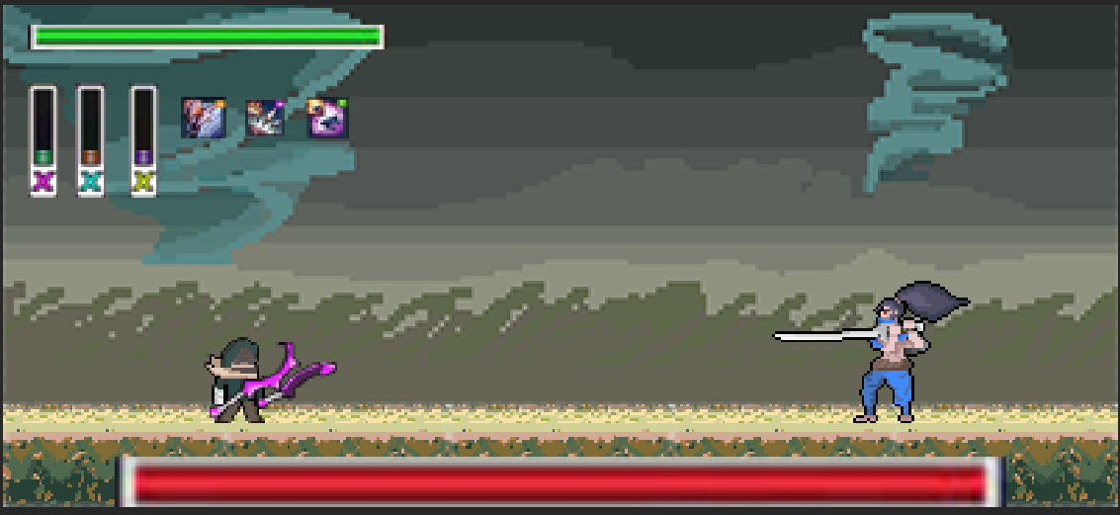

파워포인트 기획에 나와있던 캐릭터임.

카직스 스킬이펙트에 나온 저거 있지? 저걸 저렇게 끼워주심됨.

물론 자르반 창과 세주아니 철ㄹ퇴도 마찬가지로 껴줘.

이 모든걸 다하셧으면 이제 마음껏 쉬심됨. 나머지는 내가 출시 시켜드림.

소스트리 오류내면 지건, 머지 오류내면 람각, 터트리면 /뽀뽀 ㅇㅋ?